Отчет проверки сайта
1.скорость сайта

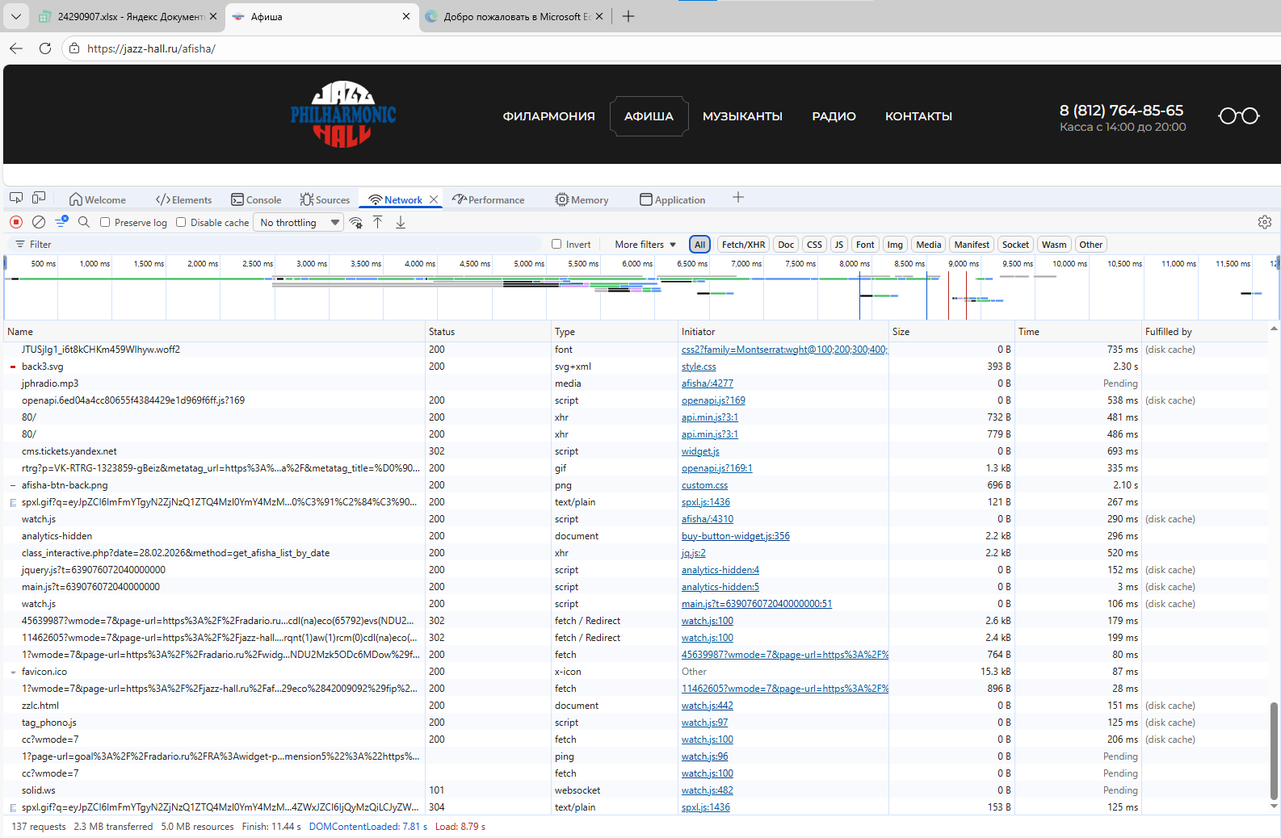
2.Контейнер для списка мероприятий
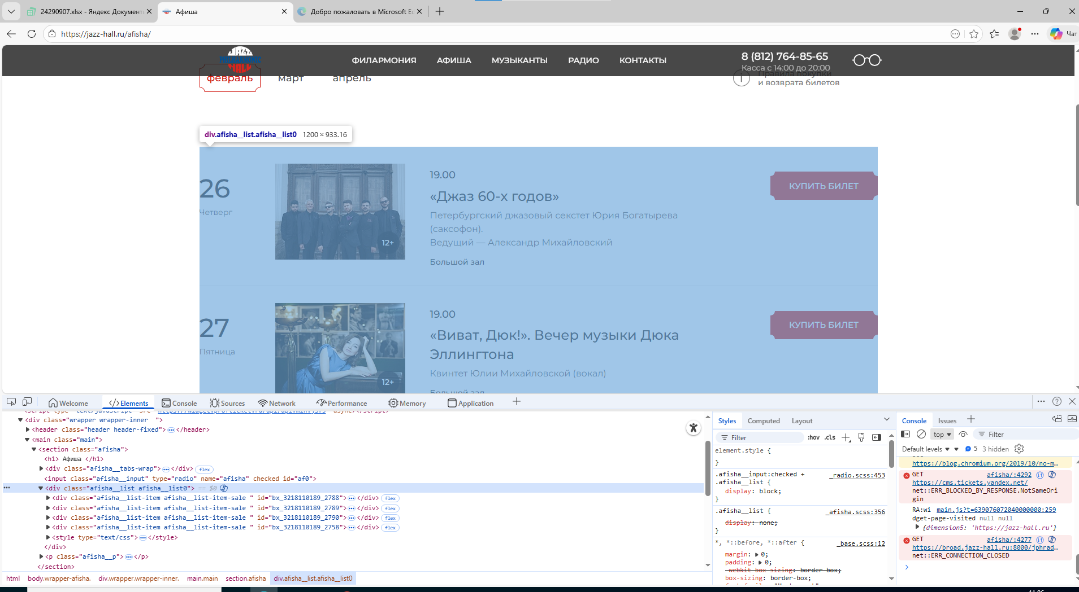
document.querySelector("body > div.wrapper.wrapper-inner > main > section > div.afisha__list.afisha__list0")
<div class="afisha__list afisha__list0">
3.Контейнер для каждого отдельного мероприятия
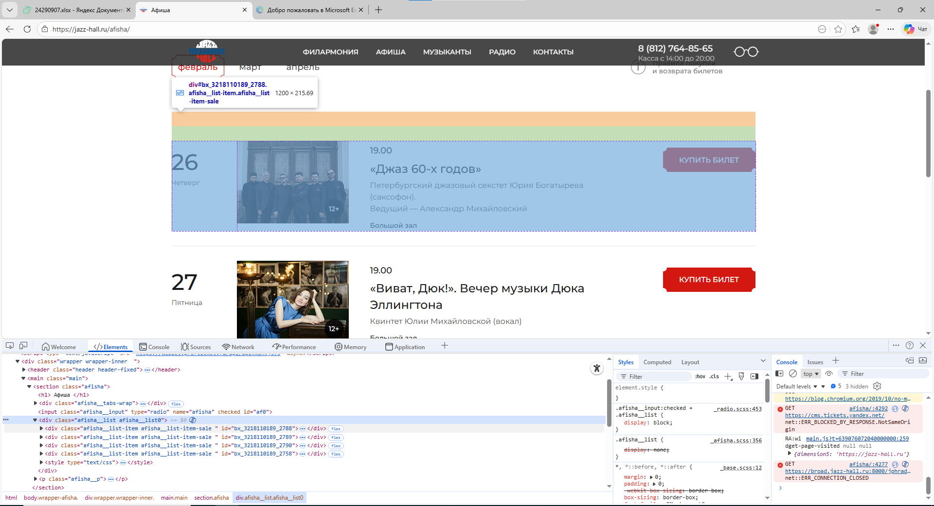
document.querySelector("body > div.wrapper.wrapper-inner > main > section > div.afisha__list.afisha__list0")
<div class="afisha__list afisha__list0">

4.HTML элементы содержащие: название, дату, время, описание
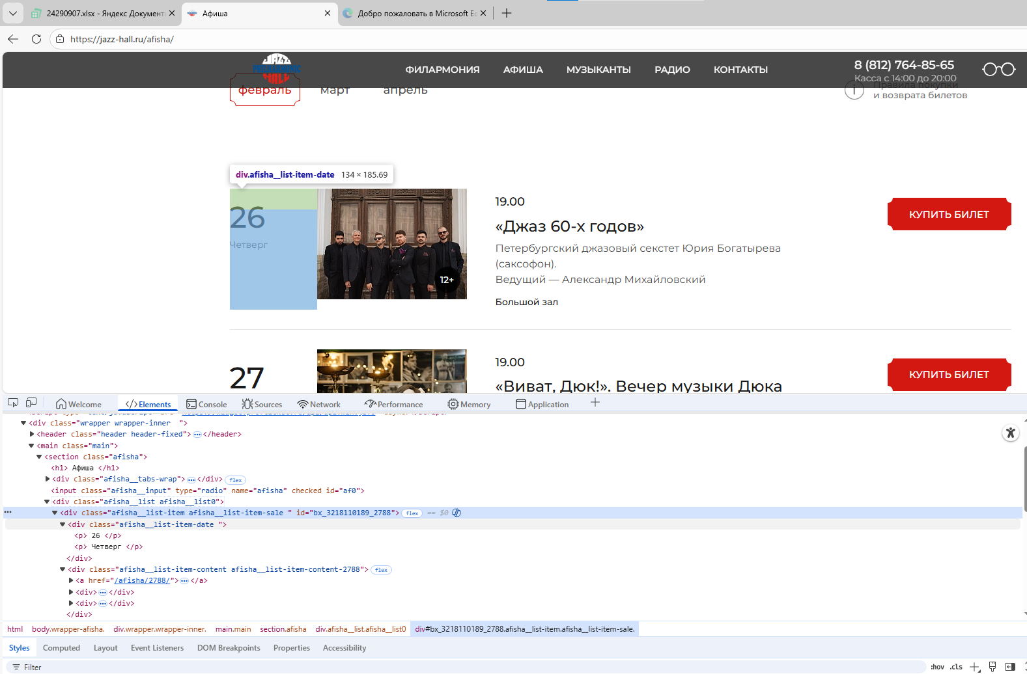
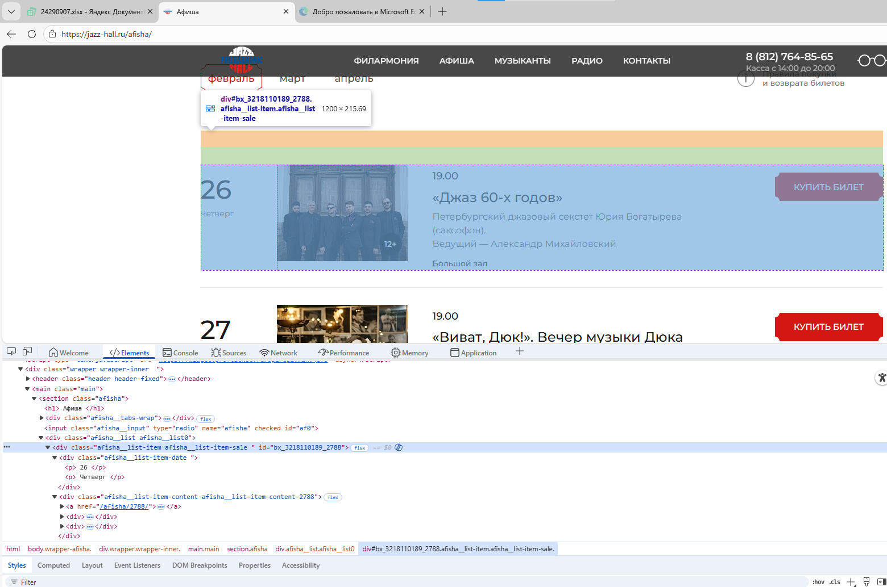
Пагинации нету
5.Перешёл на детальную страницу мероприятий и проанализировал в каких HTML элементах подробная информация о мероприятии
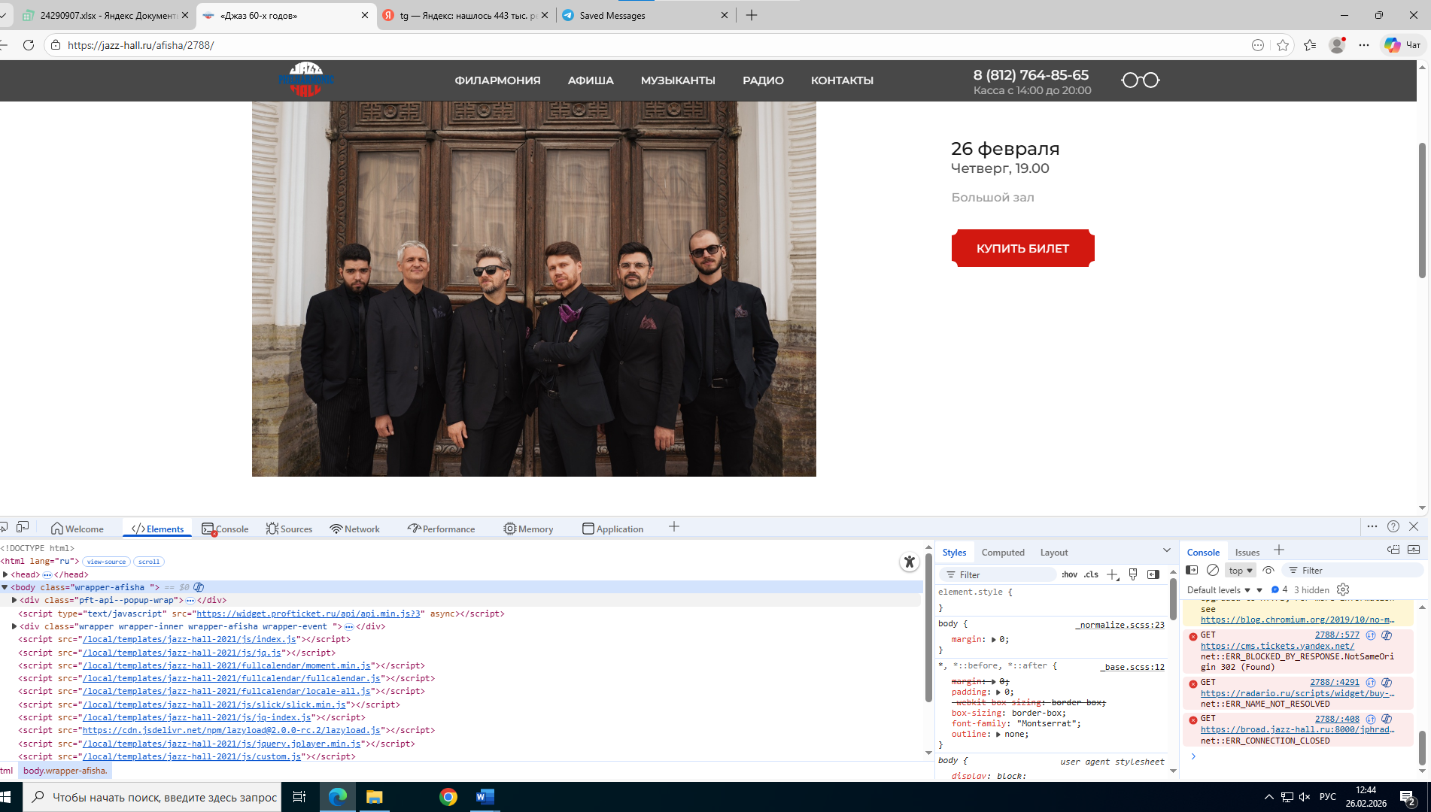
Конечный чек лист:
Ссылка на афишу: есть
CSS селектора контейнера списка мероприятий: есть
CSS селектор карточки мероприятия: есть
CSS селектора названия мероприятия: есть
CSS селектора даты: есть
CSS селектора описания: нет
Есть ли пагинация (да\нет, если да – тип): нет
Ссылка на детальную страницу мероприятия: да
CSS селектора на детальной странице: да

